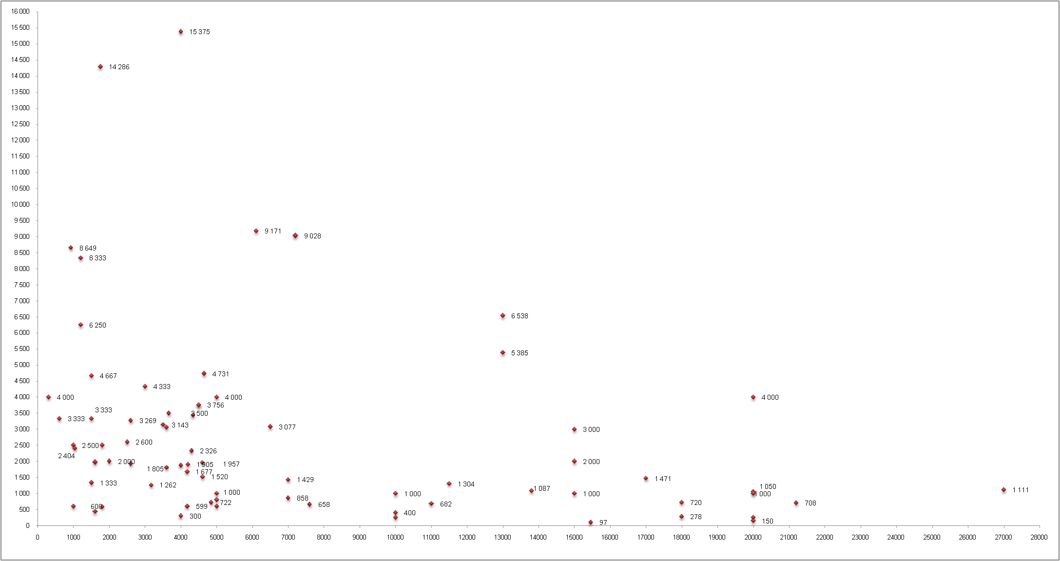
Рис. 19. Удельные цены предложений земельных участков (категории земель населенных пунктов) под коммерческое использование,
расположенных в городе Нижнем Новгороде, по состоянию на 02 февраля 2011 года.

